NASTAVA NA DALJINU, 7. RAZRED
NASTAVNA JEDINICA: Sura Kadr

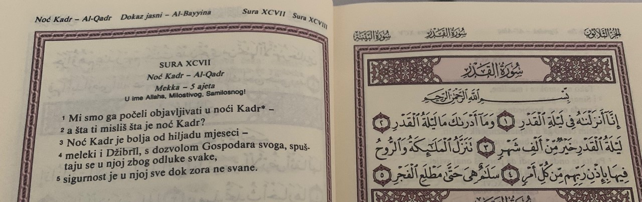

Dragi učenici, u vašim Kur'anima na strani 598 imate tekst SURE KADR.
Oni koji ne znaju to čitati, šaljem vam tekst:
BISMILLAHI RAHMANI RAHIM
INNA ENZELNAHU FI LEJLETIL KADR. VE MA EDRAKE MA LEJLETUL KADR. LEJLETUL KADRI HAJRUN MIN ELFI ŠEHR. TENEZZELUL MELAIKETU VERRUHU FIHA BI IZNI RABBIHIM MIN KULLI EMR. SELAMUN HIJE HATTA MATLEIL FEDŽR.

Na vama je zadatak da ga uvježbate, naučite napamet i napišete tekst o Noći kadra (što je, kada je, kako je obilježavamo i što Muhamemd a.s. kaže o njoj, a da odgovorite možete se poslužiti google tražilicom)!
Oni koji žele znati više neka nauče i prijevod!
Za lakše učenje možete se poslužiti videom na: https://youtu.be/aFnqGx2s7tc

Nakon što naučite suru Kadr uradite igricu na: https://learningapps.org/view12305683

Napisana tumačenja fotografirajte i pošaljite svom vjeroučitelju ili napisano na e-mail: mersadkrestic@hotmail.com!

